iUSP智慧感知运营管理系统V1.5 IUSP-SASL


✪功能特性
本地式入驻管理，一级服务器能力，可管理二级服务器
具有分权分域的功能
具有系统管理、统计分析的功能
具有场景管理、报警管理的功能
部署模式灵活，软件包的运行模式
支持远程OTA在线业务升级
具备部分客制化业务能力，如用户logo等

✪技术规格
一级管理软件，iUSP软件包+加密狗

iUSP智慧感知运营管理系统V1.5 IUSP-SASC


✪功能特性
云服务管理，一级服务器能力，可管理二级服务器
具有分权分域的功能
具有系统管理、统计分析的功能
具有场景管理、报警管理的功能
部署模式灵活，搭建云服务的运行模式
支持远程OTA在线业务升级
具备部分客制化业务能力，如用户logo等

✪技术规格
一级管理平台，iUSP云平台，含2年服务费

智慧IOX管理系统 IOXS


✪功能特性
本地入驻式管理，可接入我司全部传感产品
满足大容量(500以上用户)接入，或小容量但要求集中管理的场景需求
具有分权分域的功能
具有系统管理、统计分析的功能
具有场景管理、报警管理的功能
部署模式灵活，软件包的运行模式
支持远程OTA在线业务升级
具备部分客制化业务能力，如用户logo等

✪技术规格
二级管理软件，IOX本地部署，to B端的管理平台，软件包+加密狗

网络报警主机 EP8100
EP8100主要面向房地产、周界、博物馆、传统安防领域的网络级报警主机。强大的接入能力，组网灵活，同时支持有线和无线防区，与第三方系统智能联动，建立高集成安全防范系统，满足多场景布防和检测需求。
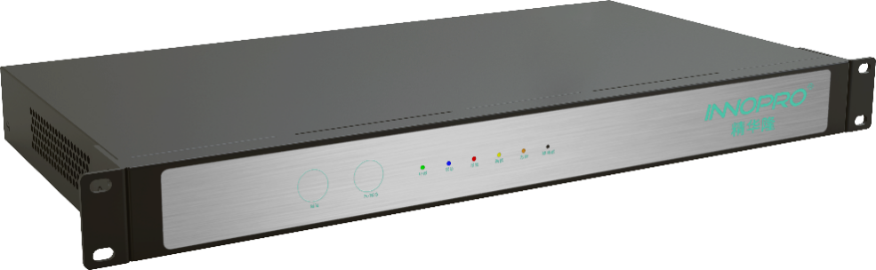

✪功能特性
面向房地产、周界、博物馆、传统安防领域的网络级报警主机
同时支持总线通信(联动输出)和IP网路通信二种方式
大容量设计：最多可自带4个有线防区，同时支持100路E8系列网络防区扩展模块，最多支持800个有线防区和4000个无线双向防区
支持1路RS485总线，丰富业务联动，最多可接入4个32路LED指示灯模块和最多4个16路继电器输出模块
支持报警时1路NC/NO输出，1路DC 12V电压信号输出
可接入64个EP163操作键盘子系统，独立布撤防，管理信息可修改
自带2个USB接口，可接入(打印机、键盘、硬盘等)其他外设
支持用户分权管理，最大支持100个用户管理和访问
可存储20万条报警和日志记录，可支持128个自动布撤防时间表
支持本地防拆报警功能 19英寸机架设计，宽电压设计

✪技术规格
产品尺寸 | 440 mm *230mm *44 mm
输出功率 | ≤50W
工作电压 | AC 110~260V/50Hz(IN)；DC 12V/4.2A(OUT)
辅助电源 | 12V/≤800mA
接口能力 | HDM；RS485；USB；RJ45；NC/NO；(警号)电压输出；有线防区输入接口
工作温度 | －10℃～ 55℃
工作湿度 | ≤ 95%(无凝结)

八防区网络报警模块 H-GW-E8系列
该产品是室内型的网络报警主机。它可独立部署或联网部署进行布/撒防使用，支持通过TCP/IP网络传输信息到监控中心，同时监控中心可对该网络报警主机进行反向控制。该产品属于小型化应用产品，自带8个有线防区和8个无限放区、自带LCD显示屏。具备报警用于小区、工厂、写字楼、学校、仓库、医院、博物馆等场所。
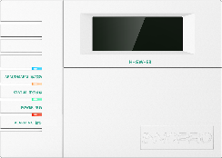

✪功能特性
支持IP上行双向通信，具有交互界面
最多可自带8个有线防区和支持RF433MHz通信的40个无线双向防区(可选)
可存储1000条事件记录，随时查看
具备自带键盘功能或外接网络键盘，实现布防/撤防/留守布防
全程语音提示和语音报警功能，外接LED显示屏输出
内置日历功能，两组定时布撤防
远程现场报警，本地防拆报警功能

✪技术规格
产品尺寸 | 185mm*135mm*32mm
最大功率 | ≤2.4W
工作电压 | DC 12~24V(适配器)/DC 10~28V(DC端子)/ DC 48V(POE)(可选)
待机电流 | ≤200mA(DC 12V)
接口能力 | RJ45；RS485；支持NC/NO输出
联动输出 | NC/NO输出*2路
LCD屏显 | 2.4寸
操作键盘 | 5.9寸
工作温度 | -10℃～55℃
工作湿度 | ≤95%(无凝结)

双防区网络扩展模块 H-GW-E2C系列
该双防区网络扩展模块，是一款基于IP、RS485和RF433通信的物联网扩展通信模块。它面向智慧家居、智能小区、住宅楼宇、别墅公寓、司法监狱、商场学校等场所应用而提供的一款扩展通信模块。
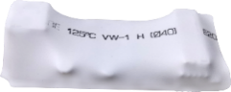

✪功能特性
IP上行双向通信时刻同步主机与防区状态
最多可自带2个有线防区(NC/NO可选)
支持1路RS485通信；支持2路NC/NO (可选)输出
支持2种供电方式：DC 10~28V(PIN)/DC 48V(POE)(可选)
具有复位和对码按键
具有防区、网络和布撤防状态指示灯
支持远程OTA在线升级固件
支持通过外部网络控制键盘对该产品进行操控

✪技术规格
产品尺寸 | 90mm*41mm*23mm
最大功率 | ≤3W
工作电压 | DC 10~28V(PIN)/ DC 48V(POE)(可选)
待机电流 | ≤80mA(DC 12V)
接口能力 | RJ45接口；RS485；支持NC/NO输出
联动输出 | NC/NO输出*2路
工作温度 | －10℃～55℃
工作湿度 | ≤ 95% (无凝结 )

八防区网络扩展模块 H-GW-E8C系列
该八防区扩展模块，是一款基于IP、RS485和RF433通信的物联网扩展通信模块。它面向智慧家居、智能小区、住宅楼宇、别墅公寓、司法监狱、商场学校等场所应用而提供的一款扩展通信模块。

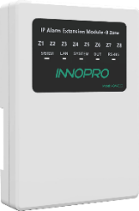

✪功能特性
便捷的系统设定与传感器防区管理，IP上行双向通信时刻同步主机与防区状态
最多可自带8个有线防区(NC/NO可选)和支持RF433MHz通信的40个无线双向防区(可选)
具备丰富的业务接口：支持1路RS485通信；支持2路NC/NO(可选)输出
支持3种供电方式：DC 12~24V(适配器)/DC 10~28V(PIN)/DC 48V(POE)(可选)
具有防区、网络和布撤防状态指示灯；远程现场报警，可驱动现场外接警号
具有复位和对码按键，兼具有布撤防按键；支持远程OTA在线升级固件
独特的孔位和滑动卡扣的导轨固定设计，施工便捷高效
支持通过外部控制键盘对该产品进行控制操作的功能

✪技术规格
产品尺寸 | 125mm*90mm*25mm
最大功率 | ≤3W
工作电压 | DC 12~24V(适配器)/DC 10~28V(PIN)/DC 48V(POE) (可选)
待机电流 | ≤80mA(DC 12V)
接口能力 | RJ45、RS485、支持NC/NO输出、支持RF输出(可选)
联动输出 | NC/NO输出*2路
工作温度 | －10℃～55℃
工作湿度 | ≤ 95% (无凝结 )

网络控制键盘 EP163
EP163网络控制键盘，是一款基于IP、RS485通信的物联网网络控制键盘。它是面向智慧家居、智能小区、住宅楼宇、别墅公寓、司法监狱、商场学校等场所应用而提供的一款与主机通信，并对主机所带的通信设备进行布防、撒防便捷操作的简易版控制设备。
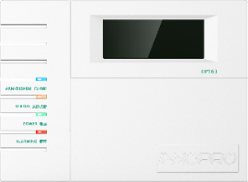

✪功能特性
支持IP上行通信，具有交互界面
自带操作键盘，可对100个设备进行操作
支持系统密码和分区密码设定
支持1路RS485联动输出(屏显等)；支持2路NC/NO输出；
支持3种供电方式：DC 12~24V(适配器)/DC 10~28V(DC端子)/ DC 48V(POE)
支持现场报警，可驱动现场外接警号；
具备防拆报警功能，支持远程OTA在线升级固件

✪技术规格
产品尺寸 | 185mm*135mm*32mm
最大功率 | ≤2.4W
工作电压 | DC 12~24V(适配器)/DC 10~28V(DC端子)/DC 48V(POE)(可选)
待机电流 | ≤200mA(DC 12V)
接口能力 | RJ45、RS485、支持NC/NO输出
联动输出 | NC/NO输出*2路
工作温度 | －10℃～55℃
工作湿度 | ≤ 95% (无凝结 )

网络模块 EP820
EP820网络模块，是一款基于RS485转换为IP通信的网关。它是面向智慧家居、智能小区、住宅楼宇、别墅公寓、司法监狱、商场学校等场所需要实现RS485与IP转换的通信网关。 该产品通过不同版本的软件，可实现接入我司RS485通信的复核探测器、氨气探测器和空气质量探测器等传感器；或者接入我司的电子围栏等终端检测设备。
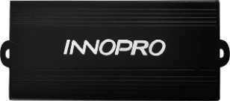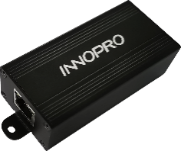

✪功能特性
支持IP上行和RS485下行通信
每个RS485接口支持16个地址模块
可支持精华隆RS485探测器、电子围栏和30**系列模块接入

✪技术规格
产品尺寸 | 104mm*40mm*28mm
工作电压 | DC 12～15V
待机电流 | ≤120mA
网络速度 | 10/100Mbps
通讯方式 | RS485/IP
接口能力 | RS485、RJ45
工作温度 | －10℃～55℃
工作湿度 | ≤ 95% (无凝结 )

